**仲恺农业工程学院实验报告纸**

自动化学院 （院、系） 自动化 专业 214 班 组 可编程控制器技术 课

学号 202121724408 姓名 呙凯锋 实验日期 2024.5.23 教师评定

|  |
| --- |
| 实验三 西门子PLC基本指令的编程练习  水塔水位控制 |

一、实验内容、主要设计思路或原理

知识目标：

1、掌握博图软件应用。

2、掌握水塔水位实验模块的控制编写。

技能目标：

1、熟练使用各基本指令，掌握编程技巧，利用移位指令和上升沿程序控制，掌握PLC的编程方法和程序调试方法，使学生了解用PLC解决一个实际问题的全过程。

任务描述:

当水位到达S2时，打开抽水机M，到达S1时停止抽水机M.当水位到达S4时，阀门Y开启，水位到达S3时，阀门Y关闭。

相关知识

（1）定时器实验：根据I/O分配表连接，当按下复位按钮S0时，指示灯L0亮起，延迟2秒后指示灯L1亮起，再过3秒时两盏指示灯同时熄灭。

参考程序：

1）动作“I0.0”后“Q0.0”导通，时间继电器“DB8”动作2S后“M0.0”动作。

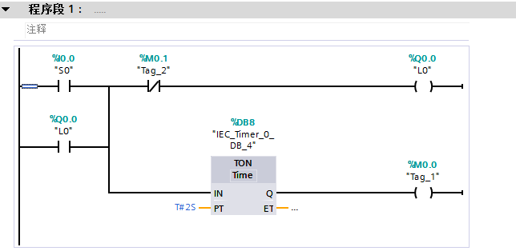

2）M0.0接通后导通“Q0.1”“DB9”时间继电器动作3S后，“M0.1”动作。

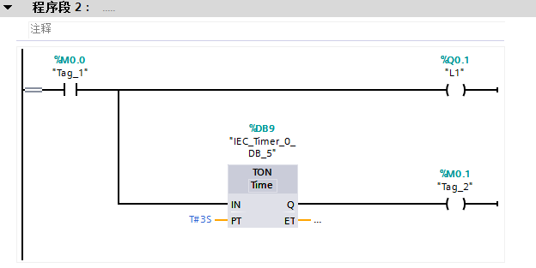

1、实验所需材料

准备下表中的元器件及挂箱。

|  |  |  |  |  |
| --- | --- | --- | --- | --- |
| **序号** | **名称** | **型号与规格** | **数量** | **备注** |
| 1 | 实训装置 | HKPLC-2型 | 1 |  |
| 2 | 实训挂箱 | 水塔水位模拟挂箱 | 1 |  |
| 3 | 导线 | 3号 | 若干 |  |
| 4 | PROFINET（以太网）连接线 | 四对八芯双绞 | 1 |  |
| 5 | 实训指导书 | THPFSM-1/2 | 1 |  |
| 6 | 计算机（带编程软件） |  | 1 |  |

2、实验接线

根据实验所涉及到的点数进行接线，接线原理图如下。

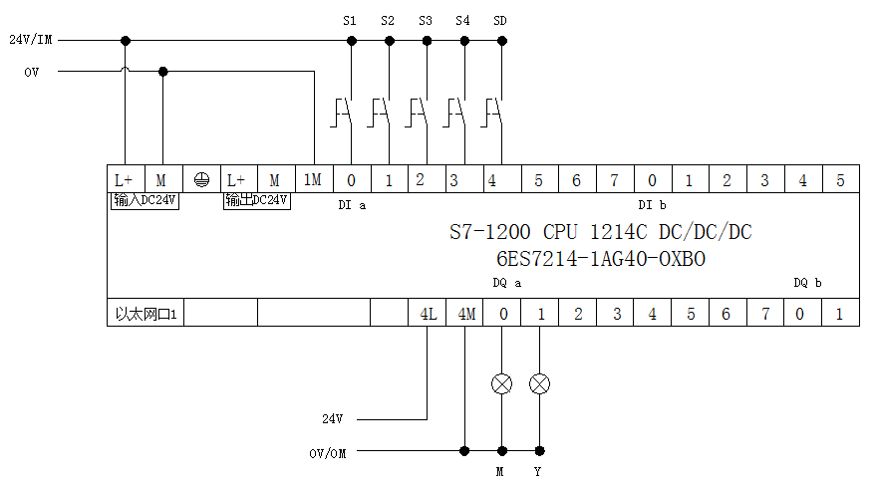

3、I/O分配表

|  |  |  |  |
| --- | --- | --- | --- |
| **3、I/O分配表序号** | **PLC地址（PLC端子）** | **电气符号**  **（面板端子）** | **功能说明** |
| 1 | I0.0 | S1 |  |
| 2 | I0.1 | S2 |  |
| 3 | I0.2 | S3 |  |
| 4 | I0.3 | S4 |  |
| 5 | I0.4 | SD | 启动 |
| 6 | Q0.0 | M |  |
| 7 | Q0.1 | Y |  |
| 面板上COM接24V电源负端 | | |  |
| 面板上V+接24V电源正端 | | |  |

4、程序设计说明

当水位到达S2时，打开抽水机M，到达S1时停止抽水机M.当水位到达S4时，阀门Y开启，水位到达S3时，阀门Y关闭。

5、参考程序

第一步：安装完毕后会出现如下四个图标，他们分别是《TIA Portal V15》博图应用软件；《TIA Administrator》博图管理员；《WinCC Runtime Start》运行组态；《S7-PLCSIM V15》西门子仿真软件；《Automation License Manager》许可证软件授权；

第二步：创建工程项目，双击打开《TIA Portal V15》图标，进入项目工程画面。点击“创建新项目”，可以修改项目名称、路径、注释。完成修改后点击“创建”进入“新手上路”点击“打开项目视图”进入操作设置界面。

第三步：创建PLC主机，在进入到项目视图菜单中，在“项目树”下面的“项目2”中双击“添加新设备”选择符合硬件要求的PLC，首先选择西门子PLC系列，其次对应PLC型号，最后核对西门子官方的PLC序列号（PLC版本号默认），点击确定。

第四步：创建完PLC之后显示如下画面，“项目导航表”进行项目保存，工程下载，数据显示，帮助等功能；“设备菜单栏”主机的硬件设置画面，软件编写画面，工艺配置画面等；“设备组态”将添加的硬件设备显示在画面中，双击相对应的模块可以进入模块的属性界面；“设备属性”可以显示当前模块的硬件信息如设备功能、IP地址、I/O地址、时钟模块等；“扩展模块添加目录”添加除主机外的扩展模块。

第五步：当水位到达S2时，打开抽水机M，到达S1时停止抽水机M.当水位到达S4时，阀门Y开启

第六步：程序编写完成后进行下载，进入下载界面。

第七步：进入下载界面，在“PC/PG接口”选择与网线接口对应的网卡驱动后，点击“搜索”进行查找已连接的PLC。点击选中后进行下载。之后提示一直点击确认，等待下载完成。

二、输入/输出接线端汇总表、PLC接线图

I/O分配表

|  |  |  |  |
| --- | --- | --- | --- |
| **3、I/O分配表序号** | **PLC地址（PLC端子）** | **电气符号**  **（面板端子）** | **功能说明** |
| 1 | I0.0 | S1 |  |
| 2 | I0.1 | S2 |  |
| 3 | I0.2 | S3 |  |
| 4 | I0.3 | S4 |  |
| 5 | I0.4 | SD | 启动 |
| 6 | Q0.0 | M |  |
| 7 | Q0.1 | Y |  |
| 面板上COM接24V电源负端 | | |  |
| 面板上V+接24V电源正端 | | |  |

实验接线

根据实验所涉及到的点数进行接线，接线原理图如下。



原理图

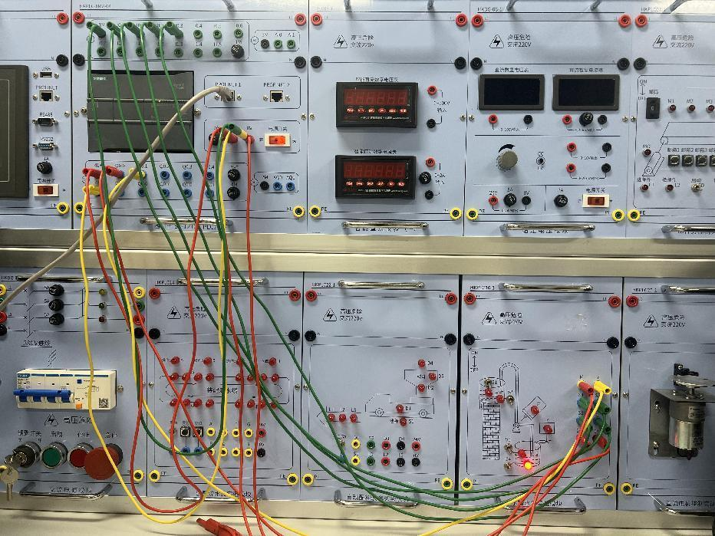

接线图

1. PLC实验程序与说明

PLC实验程序:

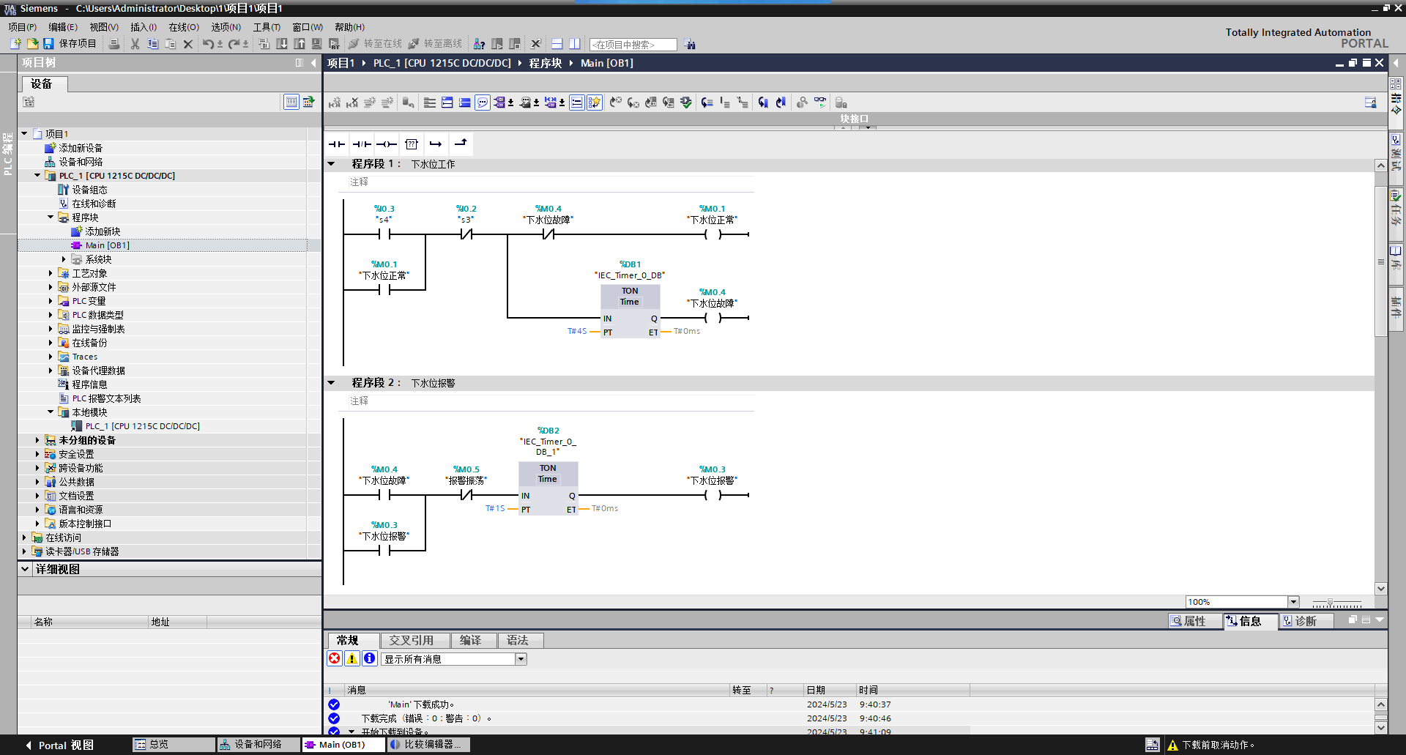

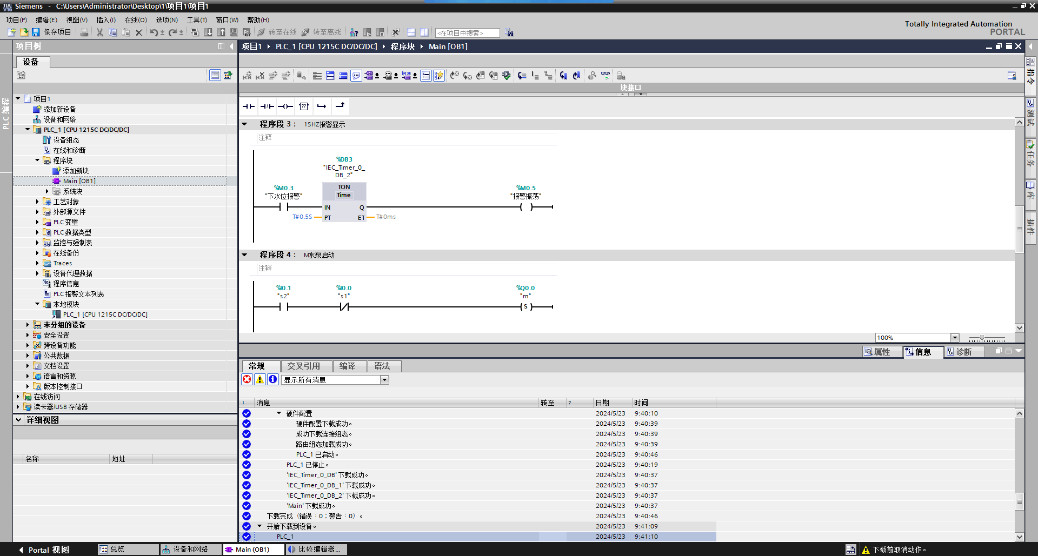

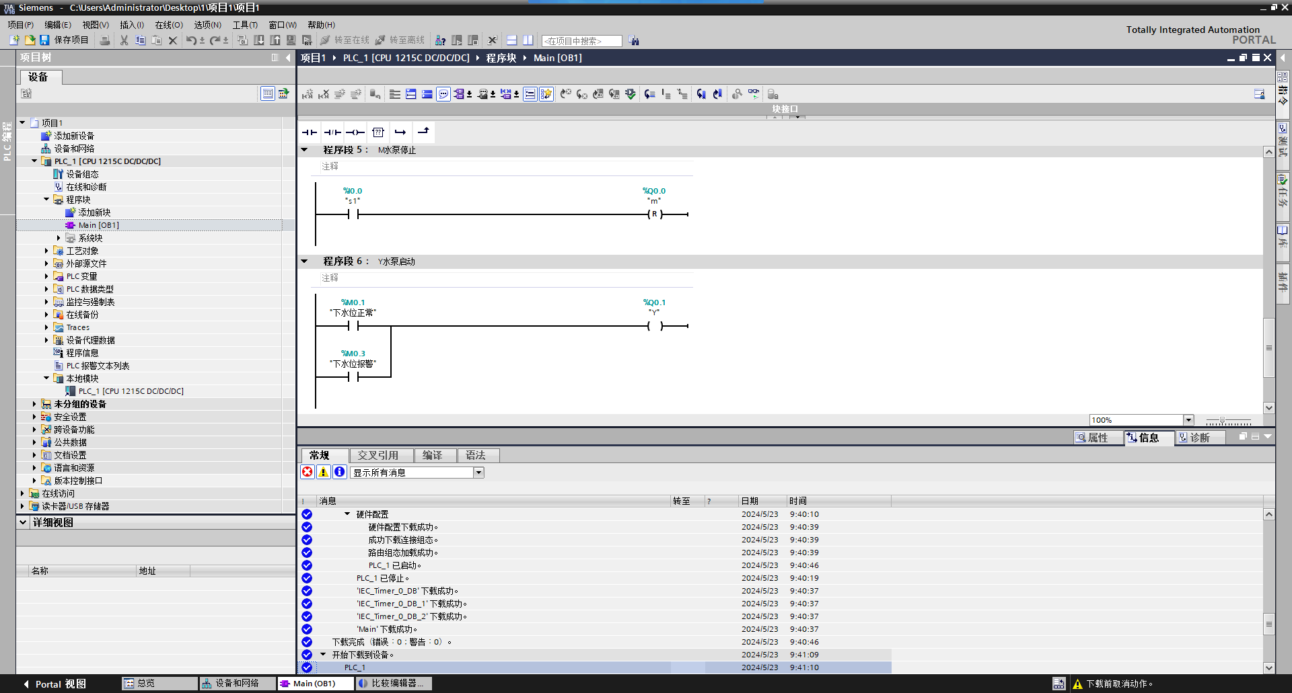

四、实验心得

**知识理解**：通过这次实验，我对[相关知识点]有了更加深入的理解。我不仅掌握了理论知识，还学会了如何将理论知识应用于实际操作中。

**技能提升**：在实验过程中，我锻炼了自己的动手能力和解决问题的能力。我学会了如何操作实验器材、如何控制实验条件以及如何分析和处理实验结果。

**团队协作**：在实验中，我与同学们进行了紧密的合作。我们共同讨论问题、分享经验并互相帮助。这种团队协作的精神让我深刻体会到了集体的力量。

**严谨态度**：实验需要严谨的态度和精确的操作。在实验中，我始终保持着严谨的态度，认真对待每一个步骤和细节。这种严谨的态度让我在实验中取得了更好的成绩。